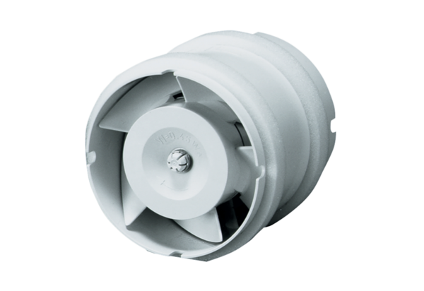Wentylator kanałowy ECA 11 EOpakowanie jednostkowe: 1 sztukaAsortyment: A
Numer artykułu: 0080.0460Producent: MAICO

